梦回晚清？美国设立官方“大烟馆”

原创 有里儿有面 [有理儿有面](javascript:void(0);)

**有理儿有面**

微信号 youli-youmian

功能介绍 你说是不是

2021-10-29[原文](https://mp.weixin.qq.com/s?__biz=Mzg3MjEyMTYyNg==&mid=2247543837&idx=1&sn=1c6ad372228a79c8d6fa69cb134e88ee&chksm=cef67868f981f17ee0f56e2b574df052d3f009af2eed1866c32d344f33cf3e43e77fbb57f4ad&scene=27#wechat_redirect&cpage=21) 发表于

收录于合集





**全文共2237字，图片7张，预计阅读时间为7分钟。**

**文章首发于“有理儿有面”（youli-youmian），欢迎大家在朋友圈和微信群转发。**

**公众号及其他平台转载请在后台留言。**



▼

近日，来自大洋彼岸漂亮国的一则新闻震碎了有理哥的三观。

据多家媒体报道，美国罗得岛州将在明年1月之前制定一项为期两年的试点计划，为当地吸毒者提供官方的“毒品注射点”，美其名曰“为了减少吸毒者因非法注射受到的伤害”。

对此，有理哥只能想到以下这张图的画面。

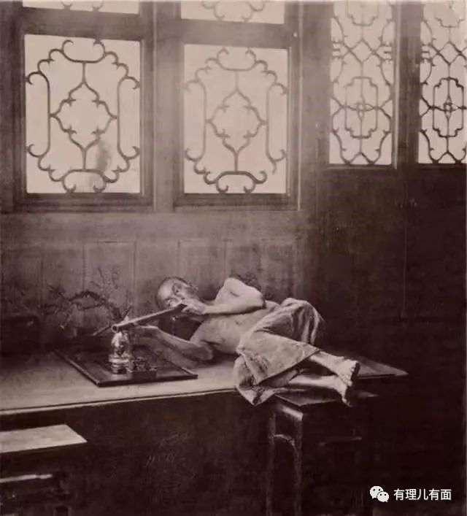

没错，这是晚清时期遍布全国各地的“大烟馆”。

那时，英国为了平衡贸易逆差，向中国大量走私鸦片，致使大量财富外流国外，民众身心饱受摧残。而英国政府以虎门销烟为借口发动第一次鸦片战争，也标志着中国开始沦为半殖民地半封建社会。

这段惨痛而屈辱的历史，让今时今日的中国视毒品为洪水猛兽，对毒品犯罪保持“零容忍”。

令人唏嘘的是，作为全球唯一的超级大国，美国不但没有成为带头禁毒的榜样，反而一步步走上了毒品合法化的道路。

**美国吸毒者现状**

据美国国家药物滥用统计中心所数据显示，自2000年以来，美国因药物滥用死亡已高达70万人。过量使用非法药物和处方阿片类药物已成为美国45岁以下人群死亡的主要原因。且过量服用药物已取代车祸，成为美国意外死亡的第一大原因。

而且，自2020年新冠疫情暴发以来，美国毒品的滥用情况不减反增。仅去年一年，美国死于毒品滥用的人数就创纪录地达到9.3万人。

而更加令人触目惊心的是，美国几乎所有的年轻人都吸过不同种类的毒品，不少大中学生更是将吸毒视为一种相互攀比的潮流，即便为此送命也自嗨不已。

上月初，有理哥就曾写文章《[欢迎来到美丽的风景线——美国费城“丧尸”一条街……](http://mp.weixin.qq.com/s?__biz=Mzg3MjEyMTYyNg==&mid=2247540354&idx=1&sn=8f2491480335780d14038dba1a9a230e&chksm=cef60af7f98183e124e9be118bd8e014e82686e293a4b2f97d17564fb7fd26c373484b572140&scene=21#wechat_redirect)》，详细介绍过美国费城肯辛顿大街所上演的真实版《行尸走肉》，感兴趣的读者可以点击链接再欣赏一遍。

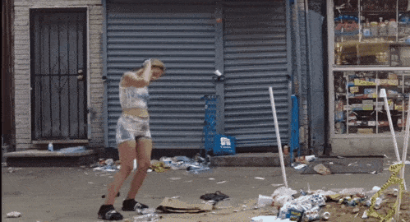

至此，有理哥不禁想为这些“勇猛”的美国佬们鼓掌，真是“自由”啊，自由的吸毒，自由的溃烂。

**从禁毒“先锋”到放弃治疗**

其实在二战以前，吸毒在美国都还是一件上不得台面的事情。而二战之后，人们开始因美苏冷战以及原子弹的使用活在恐惧当中。

可能为了缓解这种压抑的情绪，毒品日渐被美国年轻人当作反叛主流文化的标志，毒品泛滥问题也愈加严重。于是时任美国总统的尼克松在1971年高调发表《毒品战争》演讲，拉开了一场旷日持久的“毒品战争”。

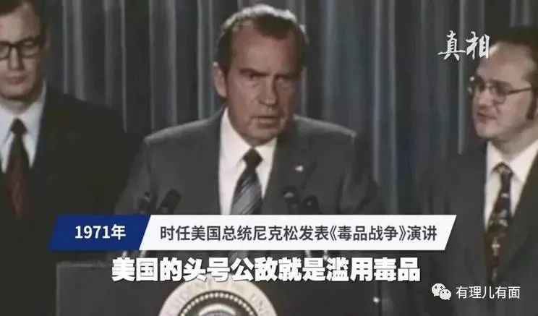

原以为美国会借这场战争成为全球禁毒的“先锋”，然而这场战争不仅毫无进展，美国的吸毒人数还不降反升。

1984年时，美国吸毒者比例已经达到每10人中就有1人在吸毒。而到了1992年，这个数字翻了几倍，高达每10人中便有4人在吸毒，吸毒渐渐成为“风靡”全美的“社会病”。

近年来，随着吸毒现象的愈发泛滥，美国许多州政府开始放弃治疗，支持吸毒合法化的人数也在与日俱增。

目前，美国已有15个州批准用于娱乐的大麻可以被个人使用，33个州承认医用大麻合法化。

其中，于2020年通过两项法案，令海洛因、可卡因和冰毒成为合法物品的俄勒冈州最“文艺”，直言要将本州的毒品政策从“惩罚性、犯罪”的方式，转变成“人道、有成本效益和健康”的方式。

OMG，都吸冰毒了，还健康呢？美国佬这脑回路也是“棒棒哒”。

再看近期宣布将在明年3月开放官方“大烟馆”的罗得岛州，不得不“赞叹”一句，“绝！”



**背后的利益链**

说到这里，肯定会有小伙伴开始好奇，关于毒品的危害，美国各州政府难道不知道吗？

知道，当然知道。但是在资本至上的漂亮国，人命哪有钱重要。

从最近的说起，2020年，新冠疫情带来的经济衰退席卷全球，但有这么一项业务“脱颖而出”、疯狂扩张，那就是毒品业务。

最为典型的莫过于美国马萨诸塞州的Curaleaf Holdings公司，其通过位于18个州的药房进行种植、加工和销售大麻，赚得盆满钵满，甚至成为该州在疫情防控期间经济增长的中坚力量。

这样能挣钱的企业，州政府当然要支持啦。

再到联邦层面看看，2015年，美国媒体扒出多家美国银行与拉美毒品走私商关系密切；2017年，厄瓜多尔媒体又曝出国际毒品交易的背后，正是多家美国银行。

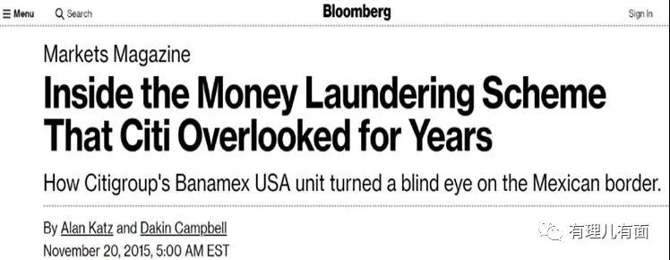

而银行，又与美政府高层官员密不可分。毕竟利用贩毒集团洗钱可是美国政客的惯用手段。

除此之外，庞大的吸毒群体也是两党政客的“必争之地”。吸毒者虽然脑子不清醒，但是不影响他们手中握有选票，于是通过制定宽松的毒品政策来拉拢、甚至是讨好吸毒者，在政客眼中似乎也变得合情合理。

**还有中国的事？**

其实美国佬选择自甘堕落，我们作为看客无非是笑笑罢了。但可笑的是，除了热衷于把新冠病毒甩锅给我们之外，美国佬还想把毒品这个屎盆子也扣给中国。

早在特朗普执政时期，美国白宫禁毒办就曾通过社交媒体发表贴文，污蔑“中方持续向美国倾销毒品”。一些美国媒体也紧随其后，声称“在墨西哥查获的芬太尼来自中国”。

美国佬根本不懂啥叫“己所不欲勿施于人”，作为一个曾经深受鸦片毒害的国家，中国对毒品一直以来都是“零容忍”态度，更不会如当年的英国政府般采用这些下三滥的招数。

难道在美国佬眼中鸦片战争的角色互换了？100多年后，中国成了“列强”，而美国成了“北美病夫”。



看看图片中这些美国年轻人，确实有点弱鸡的味道。

目前，美国是全世界最大的毒品消费国，而吸毒必定会产生犯罪。在费城名为肯辛顿的那条毒品街上，仅2020年一年就有47人被杀，231人受伤，开枪宛如家常便饭。

很难想象，当罗得岛州的官方“大烟馆”开启，会不会吸引更多瘾君子在该州聚集，又或者使原本不吸毒的年轻人加入这个群体。

总之，这个奇葩的行为怎么看怎么像美国佬正在自掘坟墓、自取灭亡。

相信再这么发展下去，有理哥就能和小伙伴们一起听到睡王那一声疾呼，“大美亡了！”

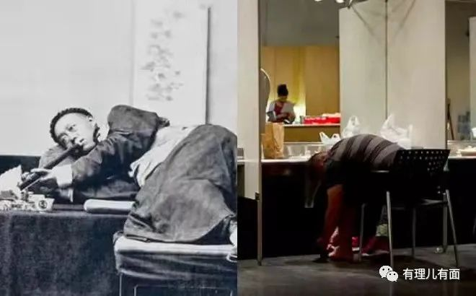

**图片源自网络**





**关注公众号：**

**有理儿有面**

**理   性｜   揭   秘｜   探   讨**







有里儿有面

**微信扫一扫赞赏作者** **赞赏**

已喜欢，对作者说句悄悄话

取消

**发送给作者**

**发送**

最多40字，当前共字

 人赞赏

上一页 1/3 下一页

长按二维码向我转账

受苹果公司新规定影响，微信 iOS 版的赞赏功能被关闭，可通过二维码转账支持公众号。

### 精选留言

用户设置不下载评论